Profil för plattformar och verktyg
Staffan Melin, 2024-09-06

Innehållsförteckning
Introduktion 3
Arbetsgång 3
Allmäna riktlinjer 3
Karp 4
Logotyp 4
Tagline 4
Kort beskrivning 4
Längre beskrivning 4
Övrigt 4
Korp 5
Logotyp 5
Tagline 5
Kort beskrivning 5
Längre beskrivning 5
Övrigt 5
Lärka 6
Logotyp 6
Tagline 6
Kort beskrivning 6
Längre beskrivning 6
Övrigt 6
Mink 7
Logotyp 7
Tagline 7
Kort beskrivning 7
Längre beskrivning 7
Övrigt 7
Sparv 8
Logotyp 8
Tagline 8
Kort beskrivning 8
Längre beskrivning 8
Övrigt 8
Strix 9
Logotyp 9
Tagline 9
Kort beskrivning 9
Längre beskrivning 9
Övrigt 9
Utter 10
Logotyp 10
Tagline 10
Kort beskrivning 10
Längre beskrivning 10
Övrigt 10
Beskrivande text (slogan/tagline) 10
Projektsidor 11

Introduktion
Målsättning:
- Göra det enkelt att följa den grafiska profilen.
- Konsekvent
- Tidsbesparande

Arbetsgång
- jag kollar igenom hemsidan och alla verktyg (plus ex Nationella språkbankens hemsida)
- texterna lägger jag i ett dokument
- jag går igenom dessa och försöker att för varje verktyg hitta en kort och en längre beskrivning (tror och hoppas detta kan vara görbart)
- ni kollar och kommenterar dessa
- därefter blir detta "standardtexter" för varje verktyg och läggs delbart (tänker mig vårt kommunikationsrepos: https://github.com/spraakbanken/communication)
- införande
- kontakta: Nationella språkbanken

svenska och engelska
korp om/referera till
https://sprakbanken.se/verktyg-och-resurser
Nationella språkbankens sida
facit gemensam åtkomst
datadrivet! :)

Allmäna riktlinjer
Använd inte förkortningen ”SBX” eller ”SBTEXT” (i utåtriktat material). Förkortningar tar kort tid att skriva men lång stund att läsa (och de flesta vet inte vad ”SB” står för).
Typsnitt; Jost*, Skärning: Light samt Medium (för beskrivande text)

Karp

Logotyp

Tagline
Karp - Språkbankens dataredigeringsplattform
Karp - Språkbanken’s data editing platform

Kort beskrivning

Längre beskrivning

Övrigt

Korp

Logotyp

Tagline
Korp - Språkbankens ordforskningsplattform
Korp - Språkbanken’s word research platform

Kort beskrivning

Längre beskrivning

Övrigt

Lärka

Logotyp

Tagline
Lärka - Språkbankens inlärningsplattform
Lärka - Språkbanken’s learning platform

Kort beskrivning

Längre beskrivning

Övrigt

Mink

Logotyp

Tagline
Mink - Språkbankens dataplattform
Mink - Språkbanken’s data platform

Kort beskrivning

Längre beskrivning

Övrigt

Sparv

Logotyp

Tagline
Sparv - Språkbankens analysplattform
Sparv - Språkbanken’s analysis platform

Kort beskrivning

Längre beskrivning

Övrigt

Strix

Logotyp

Tagline
Strix - Språkbankens textforskningsplattform
Strix - Språkbanken’s text research platform

Kort beskrivning

Längre beskrivning

Övrigt

Utter

Logotyp

Tagline
Utter - Språkbankens repositorium
Utter - Språkbanken’s repository

Kort beskrivning

Längre beskrivning

Övrigt

Beskrivande text (slogan/tagline)

Projektsidor
Sträva efter att sidhuvudet ser ut att likna detta och innehåller i denna ordning:
- Verktyget/plattformens logotyp, helst med slogan/tagline
- Språkbanken Texts logotyp, gärna med slogan.
- Göteborgs universitets logotyp på svart platta (https://bildbank.gu.se/logotyperochmallar/search, ”black logo/platta”)
Det är bra om logotyperna kan ha länkar till rätt sida:
- https://www.gu.se/
- https://spraakbanken.gu.se/
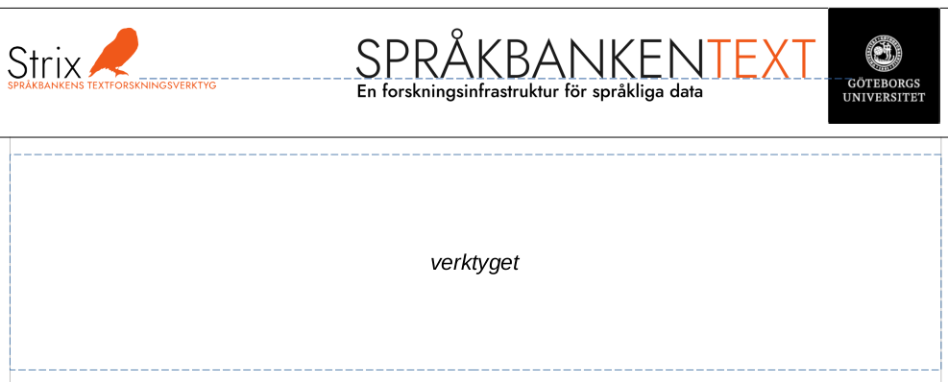
Annat kan också vara placerat i sidhuvudet såsom ”login”, ”English”, ”Sök” och så vidare.
Använd gärna de olika profil-färgerna för element på sidan.

